BÀI KIỂM TRA THỰC HÀNH SỐ 02
MÔN: KỸ THUẬT VI XỬ LÝ VÀ VI ĐIỀU KHIỂN
Thời gian: 60 phút

  - Hướng dẫn về an toàn lao động PTN:
- Sổ tay an toàn phòng thí nghiệm, hướng dẫn an toàn phòng thí nghiệm
- Ngân hàng các câu hỏi an toàn, các quy tắc an toàn phòng thí nghiệm
- Quy trình xử lý các sự cố an toàn phòng thí nghiệm
  - Tài liệu tham khảo:
- Đọc kỹ tài liệu hướng dẫn thực hành môn kỹ thuật VXL và VĐK
- Đọc kỹ bài giảng lý thuyết Học phần: kỹ thuật VXL và VĐK, mã học phần: EEE703046.
  - Thiết bị và phần mềm cần thiết:
PIC16F887, Cảm biến quang, nút ấn , đèn Led, LCD, board thực hành Leaptronix uP-2
- PICkit2, CCS C, Proteus
  - Yêu cầu: “Thiết kế hệ thống đếm sản phẩm trên băng tải”
- Đếm sản phẩm và hiển thị lên LCD:
- Đếm sản phẩm trên băng tải bằng cảm biến quang sau đó hiện lên LCD
- Dòng 1: Họ và tên sinh viên, mã sinh viên
- Dòng 2: Hiện giá trị đếm được
- Quan sát, ghi nhận trạng thái, phân tích lỗi nếu có.
- Điều khiển và vận hành:
- Cảm biến quang nối vào chân RB0 (INT).
- Mỗi lần phát hiện sản phẩm trên băng tải thì Bộ đếm tăng 1 và đèn Led xanh sáng (ngoại trừ các trường hợp đếm trùng 2 lần)
- Nếu cảm biến quang đếm được = 5 sản phẩm thì đèn Led xanh tắt và đèn Led đỏ sáng.
Lưu ý: khi chạy trên mạch uP-2 thì lấy nút ấn thay thế cho cảm biến quang
  - Lưu đồ thuật toán:
(vẽ lưu đồ thuật toán) 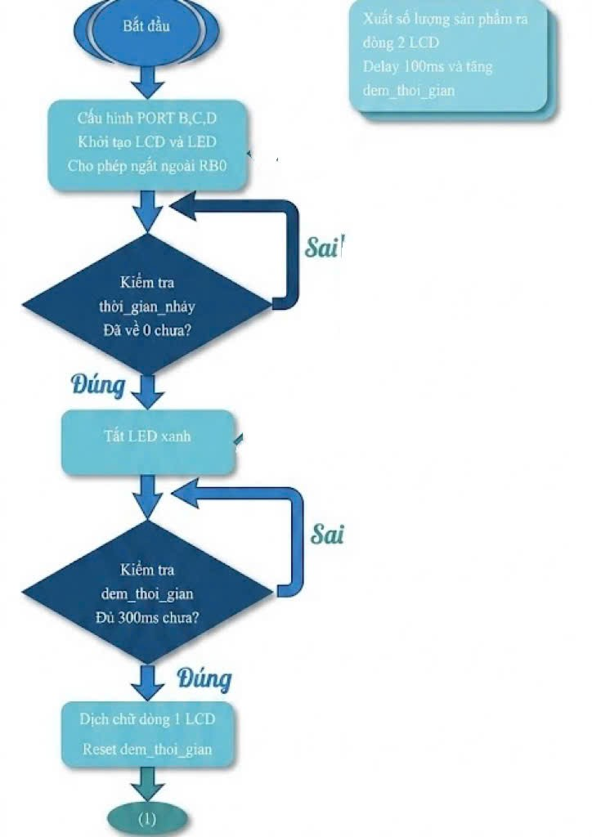
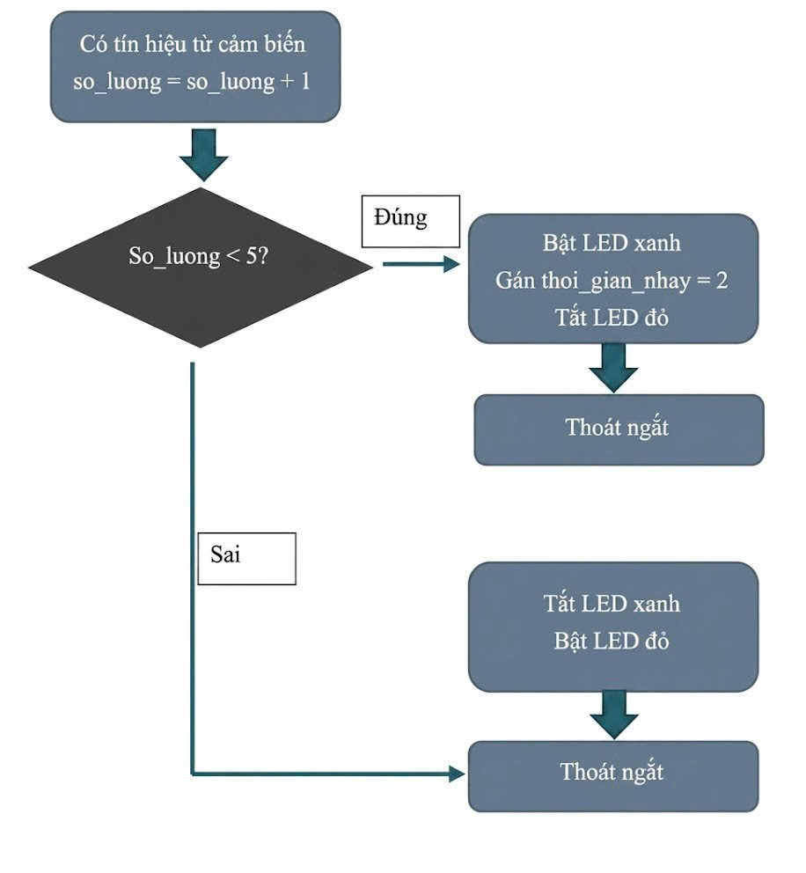
  - Thiết kế sơ đồ nguyên lý trên Proteus:
  - 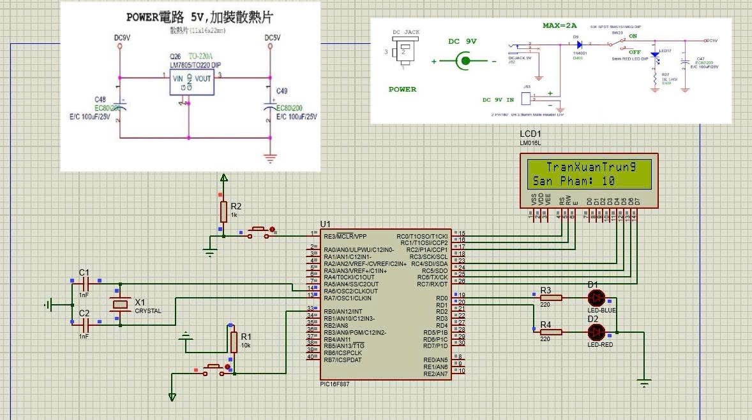Lập trình trên phần mềm CCS C:
(viết ngôn ngữ lập trình C trên CCS C)
#include <16f887.h>
#use delay(crystal=20000000)
#fuses HS, NOWDT, NOPROTECT, NOLVP
#define LCD_ENABLE_PIN PIN_C2
#define LCD_RS_PIN PIN_C0
#define LCD_RW_PIN PIN_C1
#define LCD_DATA4 PIN_C4
#define LCD_DATA5 PIN_C5
#define LCD_DATA6 PIN_C6
#define LCD_DATA7 PIN_C7
#include <lcd.c>
#define LED_XANH PIN_D0
#define LED_DO PIN_D1
volatile int16 so_luong = 0;
volatile int8 thoi_gian_nhay = 0;
char chuoi_chay[] = " TranXuanTrung - MSSV: 24101363 ";
int8 vi_tri = 0;
int16 dem_thoi_gian = 0;
#INT_EXT
void ngat_cam_bien()
{
so_luong++;

if(so_luong < 5)
{
output_high(LED_XANH);
thoi_gian_nhay = 2;
output_low(LED_DO);
}
else
{
output_low(LED_XANH);
output_high(LED_DO);
}
}
void main()
{
set_tris_b(0x01);
set_tris_c(0x00);
set_tris_d(0x00);
output_low(LED_XANH);
output_low(LED_DO);
lcd_init();
ext_int_edge(H_TO_L);
clear_interrupt(INT_EXT);
enable_interrupts(INT_EXT);
enable_interrupts(GLOBAL);
while(TRUE)
{

if(thoi_gian_nhay > 0)
{
thoi_gian_nhay--;
if(thoi_gian_nhay == 0)
{
output_low(LED_XANH);
}
}

if(dem_thoi_gian >= 3)
{
lcd_gotoxy(1, 1);
for(int8 i = 0; i < 16; i++)
{
lcd_putc(chuoi_chay[vi_tri + i]);
}
vi_tri++;
if(vi_tri > 20)
{
vi_tri = 0;
}
dem_thoi_gian = 0;
}

lcd_gotoxy(1, 2);
printf(lcd_putc, "San Pham: %lu ", so_luong);

delay_ms(100);
dem_thoi_gian++;
}
}
  - Biên dịch, nạp file.hex để mô phỏng trên Proteus:
Linkyoutube https://youtube.com/shorts/IUuUKi6KvSM?si=DiGgDYpySJTI7x3H
  - Chuẩn bị mạch trên board thực hành Leaptronix uP-2:
(Cắm và nối dây theo sơ đồ)
  - Nạp chương trình vào vi điều khiển bằng PICkit2:
(Dùng phần mềm PICkit2 để nạp chương trình)
  - Kiểm tra hoạt động và ghi lại kết quả:

  - Kết luận:
- Qua bài thực hành, em đã thiết kế và xây dựng thành công hệ thống đếm sản phẩm trên băng tải sử dụng vi điều khiển PIC16F887. Hệ thống sử dụng cảm biến quang để phát hiện sản phẩm đi qua, mỗi lần phát hiện sẽ tăng bộ đếm lên một đơn vị, đồng thời hiển thị số lượng sản phẩm trên màn hình LCD. Đèn LED xanh nhấp nháy để báo hiệu quá trình đếm và khi số lượng sản phẩm đạt đến 5 thì đèn LED đỏ sẽ sáng để cảnh báo.
- Trong quá trình thực hiện, em đã hiểu và vận dụng được các kiến thức về ngắt ngoài (RB0/INT), lập trình điều khiển LCD, điều khiển LED báo trạng thái và xử lý tín hiệu từ cảm biến. Bên cạnh đó, em cũng rèn luyện kỹ năng mô phỏng mạch trên Proteus, viết chương trình bằng CCS C và kiểm tra hoạt động của hệ thống.
- Kết quả thực hành cho thấy hệ thống hoạt động đúng theo yêu cầu đề bài, quá trình đếm chính xác, hiển thị ổn định và các tín hiệu cảnh báo hoạt động đúng chức năng. Tuy vẫn còn một số hạn chế như chưa xử lý tốt trường hợp cảm biến bị nhiễu hoặc sản phẩm đi qua quá nhanh, nhưng bài thực hành đã giúp em nắm vững nguyên lý hoạt động của hệ thống đếm sản phẩm và là nền tảng để phát triển các ứng dụng tự động hóa trong công nghiệp.

TIÊU CHÍ CHẤM ĐIỂM
Họ và tên: ………Trần Xuân Trung…Mã SV: 24101363
Lớp: ……………………N02 th3………………………
Yêu cầu: “Thiết kế hệ thống đếm sản phẩm trên băng tải”
- Đếm sản phẩm và hiển thị lên LCD:
- Đếm sản phẩm trên băng tải bằng cảm biến quang sau đó hiện lên LCD
- Dòng 1: Họ và tên sinh viên, mã sinh viên
- Dòng 2: Hiện giá trị đếm được
- Quan sát, ghi nhận trạng thái, phân tích lỗi nếu có.
- Điều khiển và vận hành:
- Cảm biến quang nối vào chân RB0 (INT).
- Mỗi lần phát hiện sản phẩm trên băng tải thì Bộ đếm tăng 1 và đèn Led xanh sáng (ngoại trừ các trường hợp đếm trùng 2 lần)
- Nếu cảm biến quang đếm được = 5 sản phẩm thì đèn Led xanh tắt và đèn Led đỏ sáng.
STT | Nội dung | Điểm tối đa | Điểm chấm (ĐC)
 |  | 10
1 | Đánh giá kết quả kiểm tra an toàn phòng thí nghiệm (ĐPTN)  -ĐPTN≥27/30 câu đúng thì được 0,5đ  -ĐPTN<27/30 câu đúng thì được 0đ | 0,3
2 | Chấp hành các nội quy, quy định đảm bảo an toàn phòng thí nghiệm (NQPTN)  -Sinh viên chấp hành NQPTN được 0,5đ  -Sinh viên chấp hành NQPTN được 0đ | 0,2
3 | Nộp đầy đủ và đúng hạn các bài thực hành từ bài thực hành số 01bài thực hành số 10  -Sinh viên nộp đủ 10 bài được 1,0đ  -Sinh viên nộp không đủ 10 bài được 0đ | 1,0
6 | Vẽ lưu đồ thuật toán | 1,5
7 | Thiết kế sơ đồ nguyên lý trên Proteus | 2,0
8 | Lập trình trên phần mềm CCS C | 2,0
9 | Chạy vận hành hệ thống, đảm bảo an toàn | 1,0
10 | Đặt câu hỏi và trả lời đầy đủ | 2,0
Lưu ý 1: Việc chấm điểm chỉ được tiến hành khi đã xác nhận làm đúng, hoàn chỉnh hệ thống và đảm bảo an toàn.
Lưu ý 2: Chỉ được nhấn nút ON khởi động hệ thống khi bài đã hoàn thành ≥ 90% yêu cầu của Bài kiểm tra thực hành.
Lưu ý 3: Gọi điểm của bài kiểm tra thực hành là ĐTH, thì
+ ĐTH = ĐC nếu ĐC ≥ 4,
+ ĐTH = 0 nếu ĐC < 4.

